記入日 年 月 日
パニックを
起こしたときは・・・
更新日 年 月 日

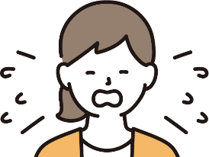
大きなパニック

【パニックを起こす原因・きっかけ】
- 次に何をするかわからない（見通しが十分でない）時
- 赤ちゃんの泣き声のような大きな声を聞いた時
- 自分の思い通りにならない時
- 嫌なことを思い出した時
- 周りから過剰な働きかけがあった時
- その他（ ）
【パニックを起こした時の具体的な様子】
【対処方法】
小さなパニック

【パニックを起こす原因・きっかけ】
- 次に何をするかわからない（見通しが十分でない）時
- 赤ちゃんの泣き声のような大きな声を聞いた時
- 自分の思い通りにならない時
- 嫌なことを思い出した時
- 周りから過剰な働きかけがあった時
- その他（ ）
【パニックを起こした時の具体的な様子】
【対処方法】

